2025-2026 EĞİTİM – ÖĞRETİM YILI .............. OKULU 8. SINIF FEN BİLİMLERİ DERSİ GÜNLÜK DERS PLÂNI
I.BÖLÜM
Dersin Adı: | Fen Bilimleri | 16-22 Şubat 2026
Sınıf: | 8.Sınıf
Ünite No-Adı: | 5.Ünite:Basit Makineler
Konu: | Basit Makineler
Önerilen Ders Saati: | 4 Saat
II.BÖLÜM
Öğrenci Kazanımları/Hedef ve Davranışlar: | 8.5.1.2.Basit makinelerden yararlanarak günlük yaşamda iş kolaylığı sağlayacak bir düzenek tasarlar.
Ünite Kavramları ve Sembolleri: | Sabit makara, hareketli makara, palanga, kaldıraç, eğik düzlem, çıkrık, basit makinelerin kullanım alanları
Uygulanacak Yöntem ve Teknikler: | Anlatım, Soru Cevap, Rol Yapma, Grup Çalışması
Kullanılacak Araç – Gereçler:
Açıklamalar: | Öncelikle tasarımını çizimle ifade etmesi istenir. Şartlar uygunsa üç boyutlu modele dönüştürmesi istenebilir.
Yapılacak Etkinlikler:
Özet: | BASİT MAKİNELER  Basit Makine Örnekleri ve Sağladığı Avantajlar  Günlük yaşamda işlerimizi daha kolay yapabilmek için çeşitli makineler kullanırız. Ağır bir taşı yerinden kaldırabilmek için kas gücümüzün yetersiz kaldığı durumlarda, sağlam bir kalas kullanabiliriz. Bu kalası bir desteğe dayadığımızda yerinden oynatamadığımız taşı rahatlıkla kaldırabiliriz. Benzer şekilde bayrağı göndere çekerken bir makara, ağır bir yükü yükseğe taşırken eğimli bir yüzey işimizi oldukça kolaylaştıracaktır. Günlük hayatta iş yapma kolaylığı sağlamak amacıyla kullanılan makara, palanga, kaldıraç, eğik düzlem, çıkrık, dişli çark, vida ve kasnak adı verilen araçlara genel olarak basit makineler denir.  Basit makineler, kendilerine bir noktalarından kuvvet uygulandığında bu kuvveti başka bir noktası ile temas hâlindeki cisme aktaran araçlardır. Basit makinelerde uygulanan kuvvet giriş kuvveti veya uygulanan kuvvet, giriş kuvvetinden dolayı basit makinelerden elde edilen ya da basit makinenin temas halinde olduğu cisme uyguladığı kuvvete ise çıkış kuvveti veya doğan kuvvet denir. Basit makinelerde çıkış kuvveti giriş kuvvetinden büyük olabileceği gibi çıkış kuvvetinin yönü giriş kuvvetinin yönünden farklı olabilir. Binlerce yıldan beri kullanılmakta olan basit makineler;  - Bir veya iki parçadan oluşup tek bir kuvvetin etkisiyle çalışır.  - İnsan gücüyle çalışırlar. Elektrik enerjisi gibi başka enerji türleriyle çalışan araçlar basit makine olarak kabul edilmez.  - Bazıları uygulanan kuvvetin sadece yönünü değiştirirken bazıları da hem yönünü, hem büyüklüğünü değiştirir. Bu değişiklik sayesinde basit makineler kullanılarak işler daha kolay ve hızlı yapılabilir.  Ahşap bir zemine çakılmış bir çiviyi elle çıkarmak çok büyük kuvvet gerektiren bir iştir. Bu durumda bir keser kullanılarak çivi daha az kuvvet uygulanarak çıkarılabilir. Elle kırmakta zorlanacağımız bir cevizi, ceviz kırma makinesi ile kolaylıkla kırabiliriz. İnşaat işçileri yukarıya çıkarmaları gereken kumu, bina içerisindeki merdivenleri kullanarak çıkarmak yerine bir makara ile doğrudan yukarıya çekerek çıkarırlar. Kullanılan makara yolu kısaltarak işçilere büyük kolaylık sağlar. Bir dağın zirvesini aşmak için inşa edilen yollar en kestirme güzergâh şeklinde değil de, dağın eteklerinde kıvrılacak şekilde planlanır. Eğimi azaltmak için başvurulan bu yöntem taşıtların zirveyi daha kolay aşmasını sağlar. Gazoz kapağını açmak için kullanılan gazoz açacağı, iki ahşap malzemeyi birbirine sabitlemek için kullanılan vida, kâğıt ve kumaş kesmek için kullanılan makas da birer basit makinedir. Verilen örneklerden de anlaşılacağı üzere basit makineler günlük yaşamda işlerimizi oldukça kolaylaştırmaktadırlar.  Basit makineler kullanılarak yapılan işin büyüklüğü değişmez. Çünkü basit makineler kuvvetten kazanç sağladıklarında aynı oranda yoldan kaybettirirler. Bu nedenle yapılan işin miktarı değişmez. Basit makineler kullanılarak iş yaparken, o iş için gerekli olan enerji de azalmaz. Hatta bazı durumlarda sürtünme kuvveti arttığı için daha fazla enerji kaybı olabilmektedir. Basit makinelerin bize sağladığı fayda; sadece kuvvetten ya da sadece yoldan kazanç elde ederek iş yapma kolaylığı sağlamaktır. Basit makinelerin sağladığı avantajlar genel olarak aşağıda listelenmiştir:  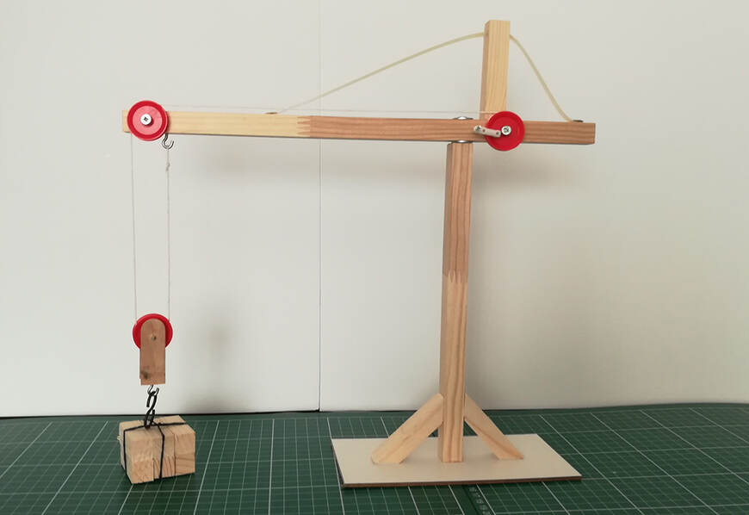  Birer bileşik makine olan makas iki kama ve iki kaldıraçtan; el arabası ise bir eğik düzlem, bir kaldıraç, bir de tekerlekten oluşur.  Tasarla ve Yap köşesinin bu projesinde çıkrık, kaldıraç, sabit ve hareketli makaradan oluşan bir bileşik makine olan vinç düzeneği tasarlıyoruz  Nelere İhtiyacımız Var?  - 1 adet 9 cm x 17 cm boyutlarında duralit  - 1 adet 1,5 cm x 1,5 cm x 7 cm boyutlarında tahta  - 1 adet 1,5 cm x 1,5 cm x 22 cm boyutlarında tahta  - 1 adet 1,5 cm x 1,5 cm x 35 cm boyutlarında tahta  - 1 adet 1 cm x 1 cm x 1,5 cm boyutlarında tahta  - 2 adet 1,5 cm x 1,5 cm x 7 cm boyutlarında tahta (Uçları 45º kesilmiş olmalı.)  - 6 adet 1,5 cm x 1,5 cm x 4,5 cm boyutlarında tahta (yük oluşturmak için)  - 3 adet 3 cm çapında plastik makara  - 1 adet tahta çubuk (dondurma çubuğu ya da tahta dil basacağı)  - 1 adet 20 cm uzunluğunda plastik kablo bağı (plastik kelepçe)  - 2 adet 2 cm uzunluğunda metal mil  - 2 adet 3 cm uzunluğunda vida  - 3 adet 2 cm uzunluğunda vida  - 1 adet 1 cm uzunluğunda vida  - 2 adet 1,5 cm uzunluğunda çengelli vida  - 1 adet “S” şeklinde metal kanca  - 2 adet raptiye  - 2 adet metal pul  - 1 adet 2 cm uzunluğunda plastik kol  - 70 cm uzunluğunda ip  - Tutkal  - Çift taraflı bant  - Cetvel  - Tornavida  - Makas  - Maket bıçağı  Uyarı:  Kesici ve delici aletleri kullanırken dikkatli olalım.  Ne Yapıyoruz?  . Önce, düzeneğimizde kaldıraç olarak kullanacağımız vinç kolunu oluşturalım.  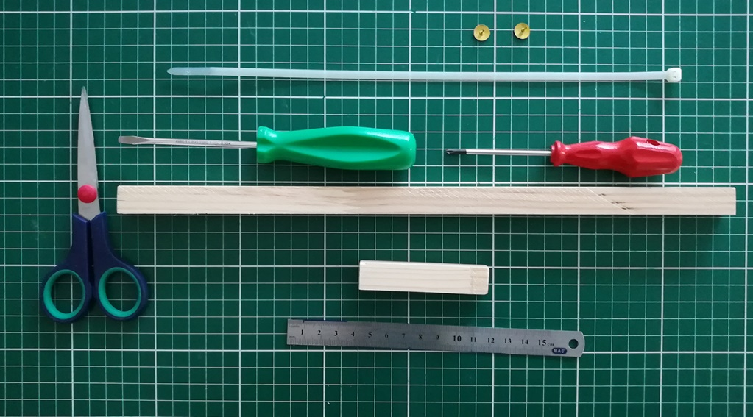  1,5 cm x 1,5 cm x 7 cm boyutlarındaki tahtanın ucunda makas ve tornavidayı (varsa matkabı) kullanarak plastik kablo bağının geçebileceği yaklaşık 0,6 cm çapında bir delik açalım.  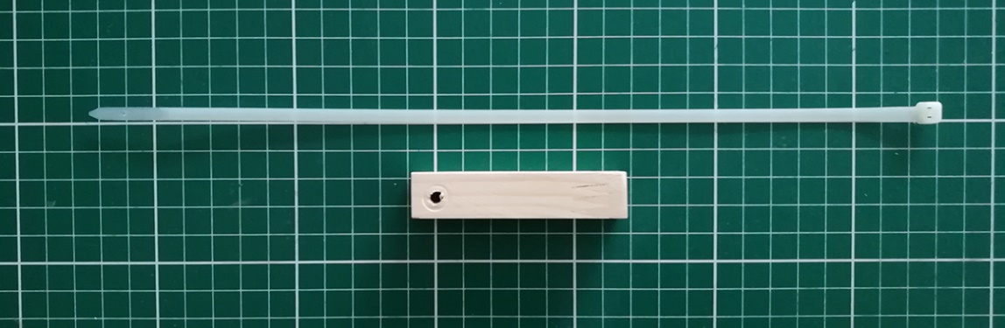  1,5 cm x 1,5 cm x 35 cm boyutlarındaki tahta ile 1,5 cm x 1,5 cm x 7 cm boyutlarındaki tahtayı 3 cm uzunluğundaki vidayı ve tornavidayı kullanarak büyük tahtanın yaklaşık 7 cm iç kısımda birleştirelim.  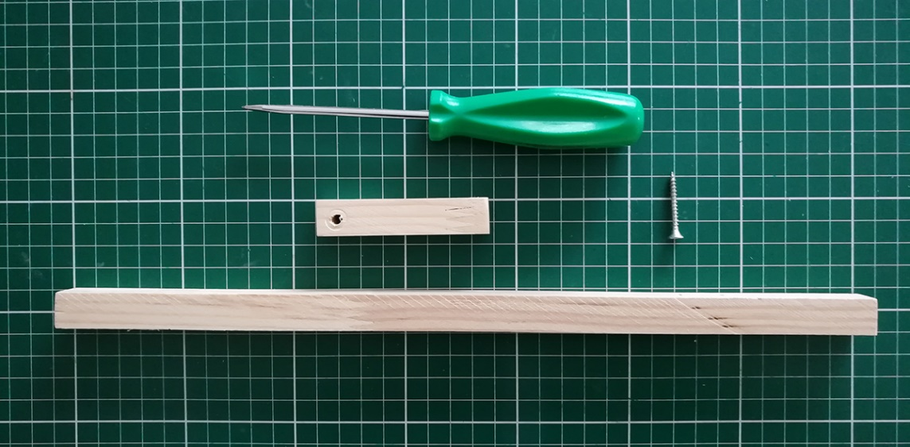  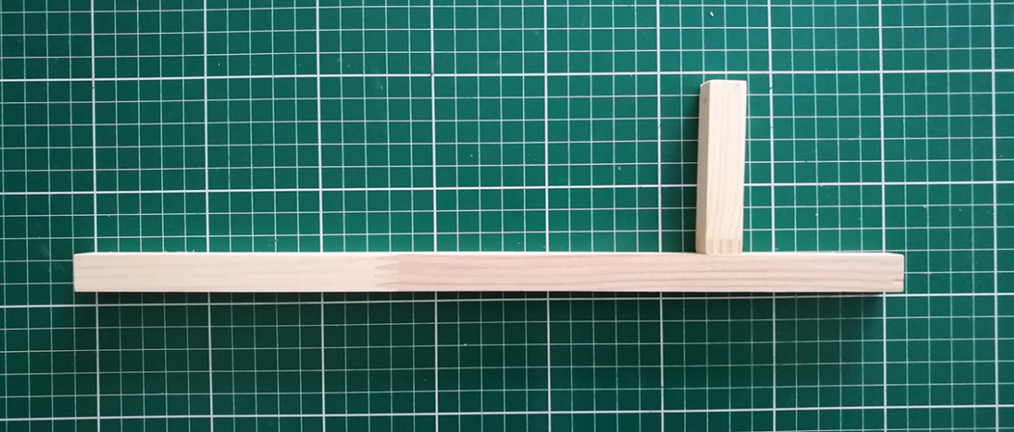  Plastik kablo bağını 1,5 cm x 1,5 cm x 7 cm boyutlarındaki tahtada açtığımız delikten geçirelim. Uçlarını raptiye ile 1,5 cm x 1,5 cm x 35 cm boyutlarındaki tahtaya tutturalım.  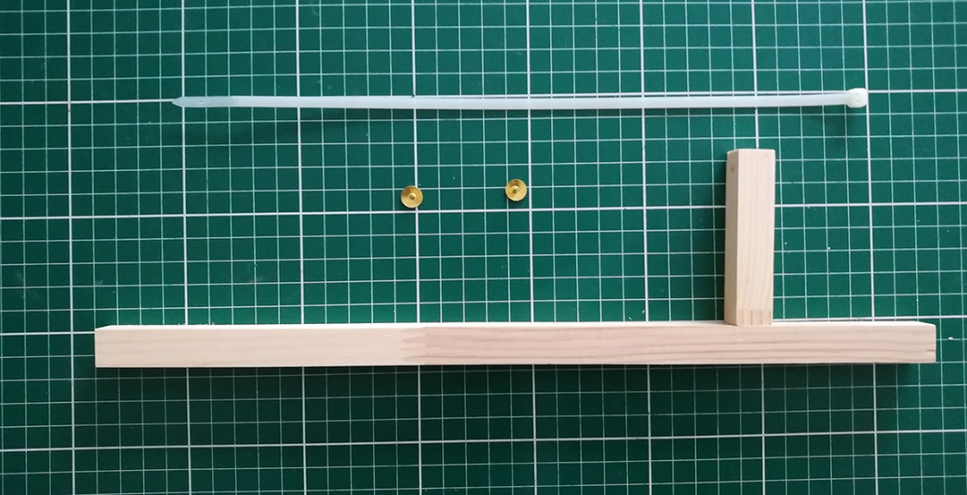  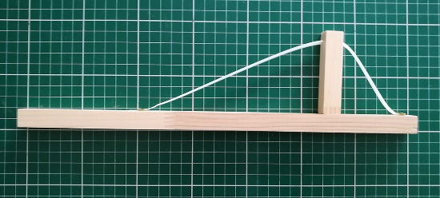  2. Şimdi, düzeneğimizde kaldıracın destek kısmını ve vincin ayak kısmını oluşturarak bağlantılarını yapalım.  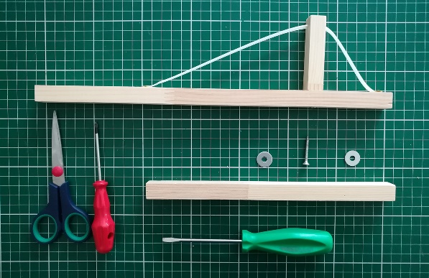  Vinç kolunun yaklaşık 10 cm iç kısmında makas ve tornavidayı (varsa matkabı) kullanarak 3 cm uzunluğundaki vidanın rahatça dönebileceği bir delik açalım.  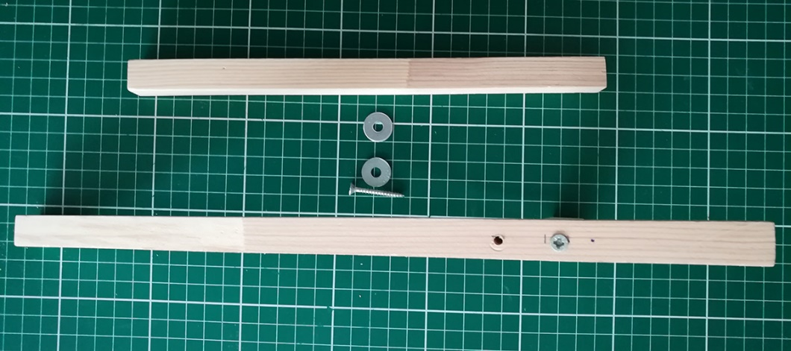  Vincin kolu ile 1,5 cm x 1,5 cm x 22 cm boyutlarındaki tahtadan oluşturacağımız ayak kısmını birleştirirken görseldeki gibi 3 cm uzunluğundaki vida ile tahtaların arasına metal pulları koyalım. Bu işlemi yaparken vinç kolunun rahatça hareket edebilmesine dikkat edelim.  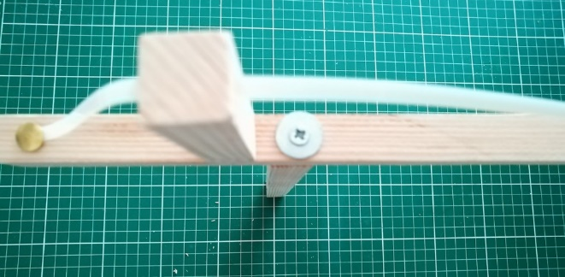  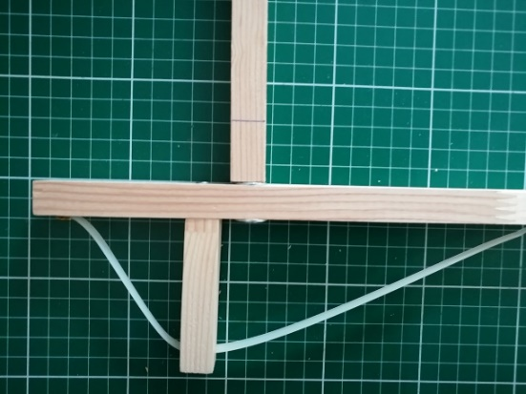  Plastik kolu 1 cm uzunluğundaki vida ile plastik makaraya tutturalım. 2 cm uzunluğundaki metal mili de plastik kola yerleştirelim. Böylece basit makinelerden bir çıkrık oluşturduk.  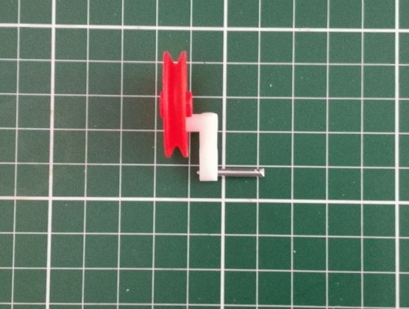  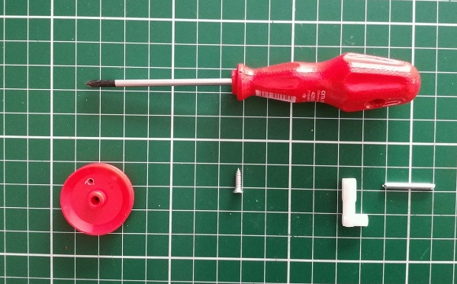  Oluşturduğumuz çıkrığı 2 cm uzunluğundaki vida ile vinç koluna bağlayalım. Aynı şekilde çengelli vida ve plastik makarayı 2 cm uzunluğundaki vida ile görseldeki gibi vinç kolunun diğer tarafına monte edelim. Plastik makara ve çıkrığın rahatça dönmesini sağlayalım.  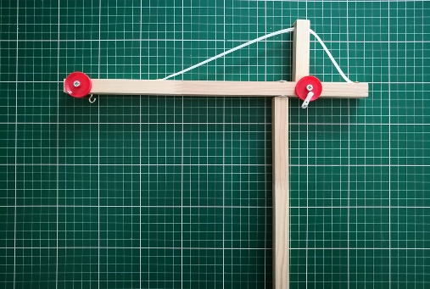  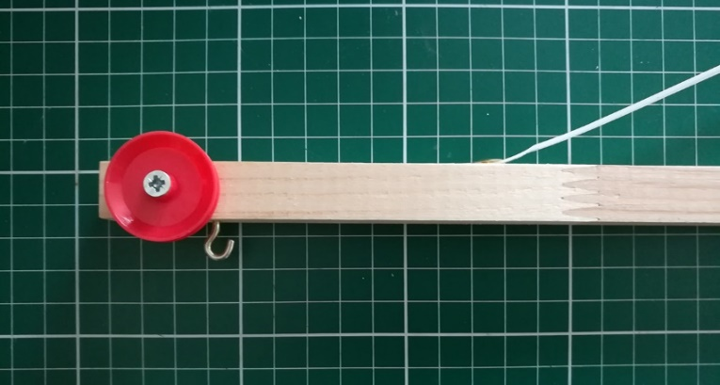  Bu adımda vincin ayağının, taban kısmının ve destek kısımlarının bağlantılarını yapacağız.  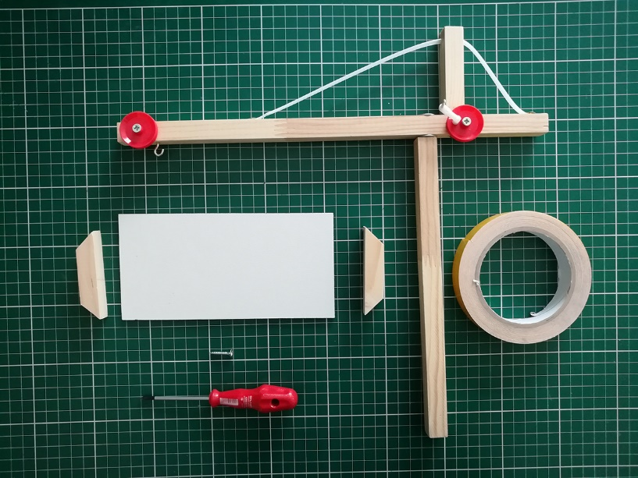  Vincin ayağını 2 cm uzunluğundaki vidayı kullanarak 9 cm x 17 cm boyutlarındaki duralitin ortasına monte edelim.  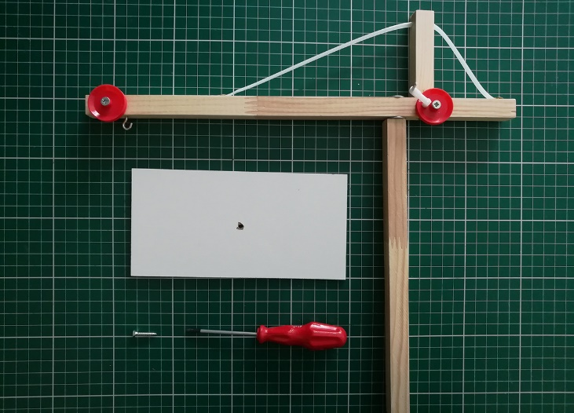  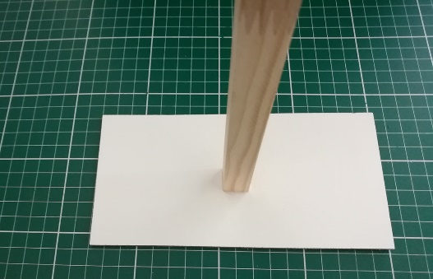  Şimdi 1,5 cm x 1,5 cm x 7 cm boyutlarındaki, uçları 45º kesilmiş iki tahtayı çift taraflı bant ile vincin ayağı ile taban kısmının arasına sabitleyelim.  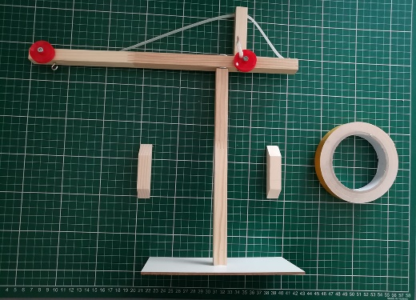  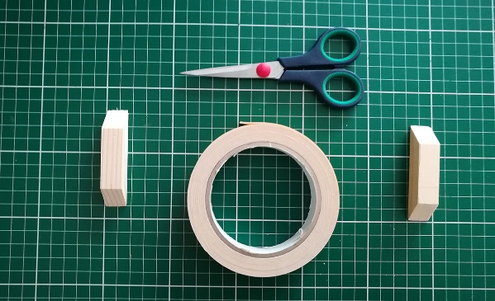  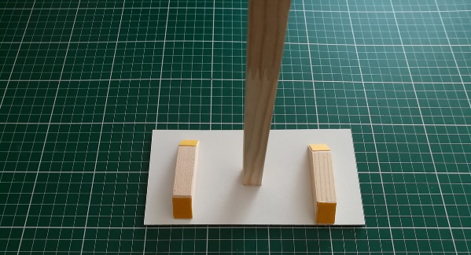  0*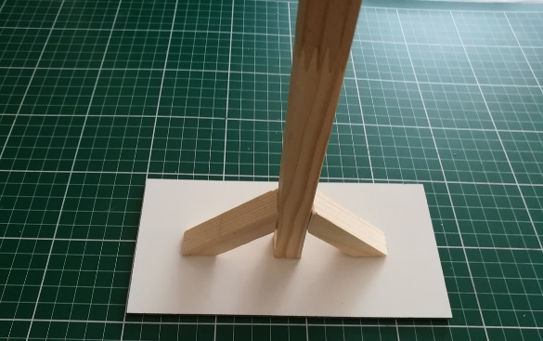  Bu adımda düzeneğimizin yükünün bağlanacağı hareketli makara bölümünü oluşturacağız.  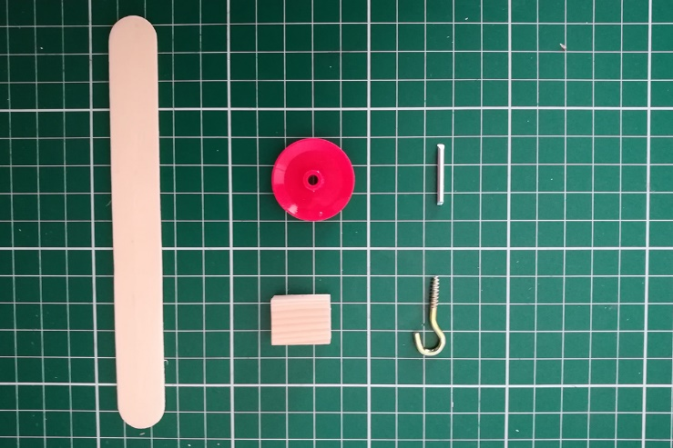  Tahta çubuğun uçlarından 5 cm uzunluğunda iki parça keselim, makas ve tornavidayı (varsa matkabı) kullanarak parçaların üzerinde metal milin geçeceği birer delik açalım.  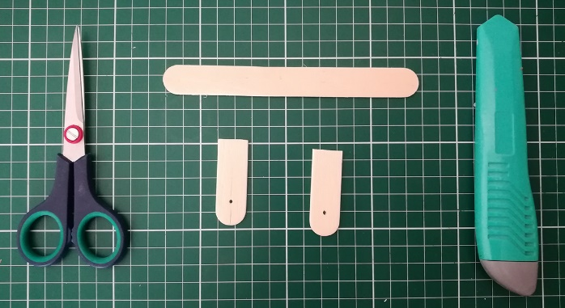Tahta çubukların arasına plastik makarayı yerleştirelim. Metal mili tahta çubuklardaki ve plastik makaradaki deliklerden geçirerek tutkalla birbirlerine sabitleyelim. Bu işlemi yaparken makaranın rahatça hareket etmesini sağlayalım. Aynı şekilde 1 cm x 1 cm x 1,5 cm boyutlarındaki tahtayı, tahta çubukların arasına görseldeki gibi tutkalla sabitleyelim. 1,5 cm uzunluğundaki çengelli vidayı ise tahtaya monte edelim.  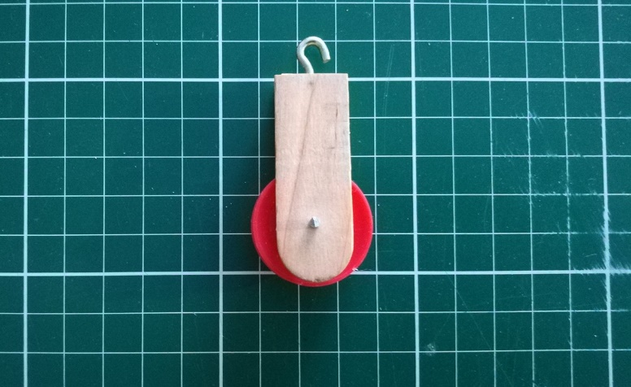  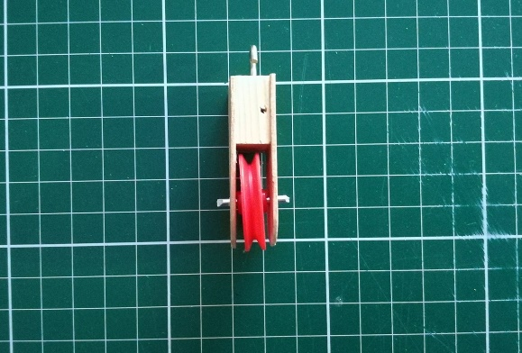  1,5 cm x 1,5 cm x 4,5 cm boyutlarındaki tahtalardan bir yük hazırlayalım ve yükü görseldeki gibi “S” şeklindeki kancaya bağlayalım.  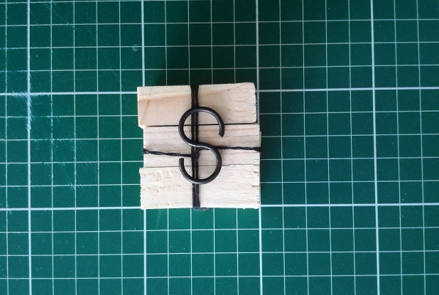  İp kullanarak çıkrık, sabit makara ve hareketli makara arasındaki bağlantıları yapalım.  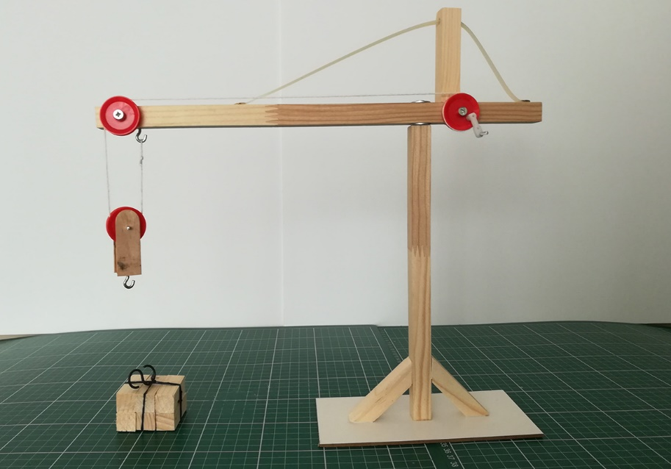  KAYNAK: https://bilimgenc.tubitak.gov.tr/makale/basit-makineler-bir-araya-gelirse
III.BÖLÜM
Ölçme ve Değerlendirme: | *Boşluk dolduralım  *Eşleştirelim Ölçme ve değerlendirme için projeler, kavram haritaları, tanılayıcı dallanmış ağaç, yapılandırılmış grid, altı şapka tekniği, bulmaca, çoktan seçmeli, açık uçlu, doğru-yanlış, eşleştirme, boşluk doldurma, iki aşamalı test gibi farklı soru ve tekniklerden uygun olanı uygun yerlerde kullanılacaktır.  *Günlük yaşamda iş kolaylığı sağlayacak bir basit makine düzeni tasarlamaları ve bunu önce çizimle, sonra mümkünse üç boyutlu bir modelle ifade etmeleri istenebilir.
IV.BÖLÜM
Dersin Diğer Derslerle İlişkisi:
V.BÖLÜM
Planın Uygulanmasıyla İlgili Diğer Açıklamalar:

Uygundur
........................
Fen Bilimleri Öğretmeni Okul Müdürü

Diğer haftaların günlük planları için www.fenusbilim.com

